Cобеседование по родному (татарскому) языку
2 класс (демоверсия)

1. Придумай (устно) текст, используя опорные слова.
Природа родного края (Туган ягым табигате)
Көзен, кышын, язын, җәен, һава торышы, салкынча, яңгырлы, салкын, карлы, кояшлы, җылы, эссе, ямьле, табигать бай, елгалар, таулар, таулар.

2. Рассмотри сюжетный рисунок. Ответь на вопросы.

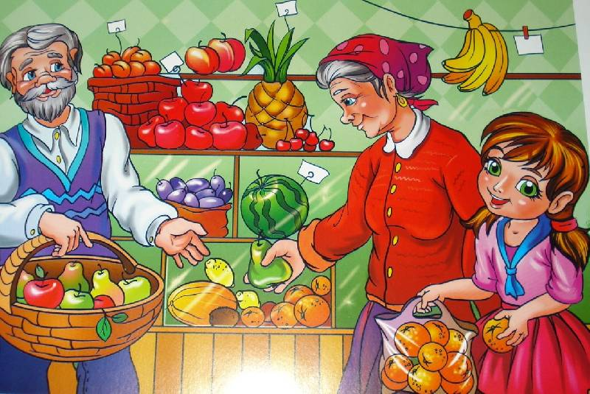
1. Бу кибеттә нәрсәләр бар?
2. Кыз кибеткә кем белән килгән?
3. Алар нәрсәләр сатып алган?
4. Сатучы нинди?
5. Кыз нәрсә тоткан?

3. Составь предложения:
Скажи, что ты утром делаешь зарядку.
Узнай у друга, во сколько он встает.
Попроси у друга мыло.

